Заявка для участия в отборе проектов «Родного города» в городе Рудный, Костанайской области, Республики Казахстан

Приобретение и установка детской спортивной площадки по адресу: город Рудный, пр. Комсомольский, д. 40

Направление развития общественной инфраструктуры: установка, ремонт и освещение спортивных (тренажерных площадок, футбольных, баскетбольных, волейбольных полей) детских игровых площадок на дворовых территориях и в местах общего пользования.

Проектная команда:
- Ешмуратова Галина Маратовна

2023 г.
г. Рудный

В Экспертный совет

Заявление о допуске проекта к голосованию

- Наименование проекта Tugan qala (далее - проект):
Приобретение и установка детской спортивной площадки по адресу: город Рудный пр. Комсомольский 40
- Место реализации проекта Дворовая территория по пр. Комсомольский д. 40
- Описание проекта:
Тип проекта: установка, ремонт и освещение спортивных (тренажерных площадок, футбольных, баскетбольных, волейбольных полей) детских игровых площадок на дворовых территориях и в местах общего пользования.
  - Описание проблемы, на решение которой направлен проект: Имеется детская площадка но к сожалению она не оборудована (одна лишь песочница) в нашем дворе очень много детей и им негде играть, либо дети предпочитают либо сидеть дома, потому что на улице скучно, либо играть на проезжей части или уходить в соседние дворы. Детская площадка – это центр двора. Мы хотим, чтобы наши дети играли на виду и в безопасных условиях. Если у нас появится новая детская площадка, двор заиграет новыми красками, дети и пожилые жители смогут проводить больше времени на свежем воздухе. (описание сути проблемы, ее негативных социально-экономических последствий, текущего состояния объекта общественной инфраструктуры и т.д.)
  - Виды расходов по реализации проекта:
№  п/п | Виды работ (услуг) | Полная стоимость (тенге) | Описание
1 | Ремонтно-строительные работы  (в соответствии со сметой) | 518 102 | Устройство покрытия щебеночного, асфальтового, тартанового. Установка поребрика, расчистка территории
2 | Приобретение материалов  (кроме тех, которые учтены в строке «ремонтно-строительные работы») | 2 047 434 | Камень бортовой-поребрик, щебень, асфальтобетон, резиновое покрытие тартан
3 | Приобретение оборудования (кроме того, которое учтено в строке «ремонтно-строительные работы») | 6 801137 | Игровой комплекс из 8 позиций: Горка комплексная и винтовой скат, качалка-балансир, Карусель с рулём, диван-качели, песочница с крышкой, спортивная серия-турник, скамейки и урны.
4 | Прочие расходы | 936 667
 | Итого | 10 303 340
  - Ожидаемые результаты:
Новая детская спортивная площадка и обустроенная территория для отдыха как детей, так и взрослых сделает двор более приятным местом для проведения досуга.
- Пользователи проекта:
Дети, подростки, проживающие в соседних домах, пожилые жители
Число прямых пользователей (человек): 200.
- Эксплуатация и содержание объекта общественной инфраструктуры, предусмотренного проектом на первый год:
№  п/п | Расходы по эксплуатации и содержанию объекта общественной инфраструктуры, предусмотренного проектом | Бюджет акимата, тенге | Денежные средства организаций (физических лиц), тенге | Итого, тенге
1 | Уборка и расчистка территории дворником | 80000 |  | 80000
2 | Текущий косметический ремонт (покраска, проверка технического состояния) | 150000 |  | 150000
 | Всего | 230000 |  | 230000
(описание необходимых расходов на эксплуатацию и содержание объекта общественной инфраструктуры, предусмотренного проектом, на следующий год после завершения проекта, с указанием источников предоставления необходимых ресурсов. Например, заработная плата, текущий ремонт, расходные материалы и т.д.)
- Планируемый срок реализации проекта: 60 дней

- К заявлению прилагаются документы (копии документов, заверенные в установленном порядке, официальным должностным лицом или заявителем):
- Краткая аннотация проекта «Tugan qala» – на 1 л.
- Фотографии и снимки места размещения объекта – на 2 л.
- Технический проект – на 6 л.
- Документы, подтверждающие стоимость проекта – на 0 л.
- Согласие с ограничением ответственности – на 1 л.
- Эскизы (рисунки), характеризующие внешний вид и функциональность объекта–на 1 л.
Всего на 11 листах.

- Сведения о проектной команде:
  - Ешмуратова Галина Маратовна
  - состав проектной команды:
Кожамжаров Тагай Танатарович
Ермекбаева Алтын Шагаевна

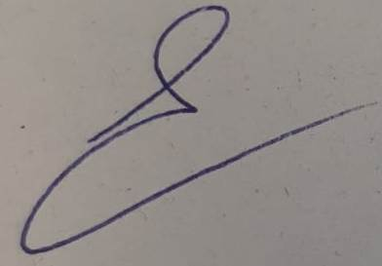
________________________
^{(подпись заявителя)}
Контактный телефон: 8-775-482-07-90; 8 708 102 0484;
Эл. почта: 87024506447g@gmail.com.
Почтовый адрес: город Рудный, пр Комсомольский 40 29, индекс 111555
Дата: 5 декабря 2023 г.
Краткая аннотация о проекте для размещения
на титульной странице для голосования
на Портале проекта
«Приобретение и установка детской спортивной площадки по адресу: город Рудный, пр. Комсомольский д. 40.»

Площадка, располагаемая в пределах дворовой территории по адресу пр. Комсомольский д. 40 сейчас никак полезно не используется. А недобросовестные водители снесли ограждение и используют придомовую территорию как стоянку для своих авто. Поэтому мы - активные жители дома № 40 решили реализовать проект по установке детской площадки с целью создания современных условий для развития детей и подростков.
Для этого планируется закупить и установить оборудование и поставить скамейки и озеленить территорию.
Общая площадь размещения игрового спортивного оборудования 120 м 2 . Игровой спортивный комплекс состоит из 6 малых архитектурных форм. Стоимость проекта 10 (десять) млн.тенге, а срок реализации 2 месяца
В 2024 году мы хотим видеть многофункциональную и интересную площадку, которая будет центром притяжения в нашем дворе не только для детей нашего дома, но и домов по соседству.

Фотографии и снимки места размещения объекта со спутника

- Фото старой площадки Д. 40 пр. Комсомольский.

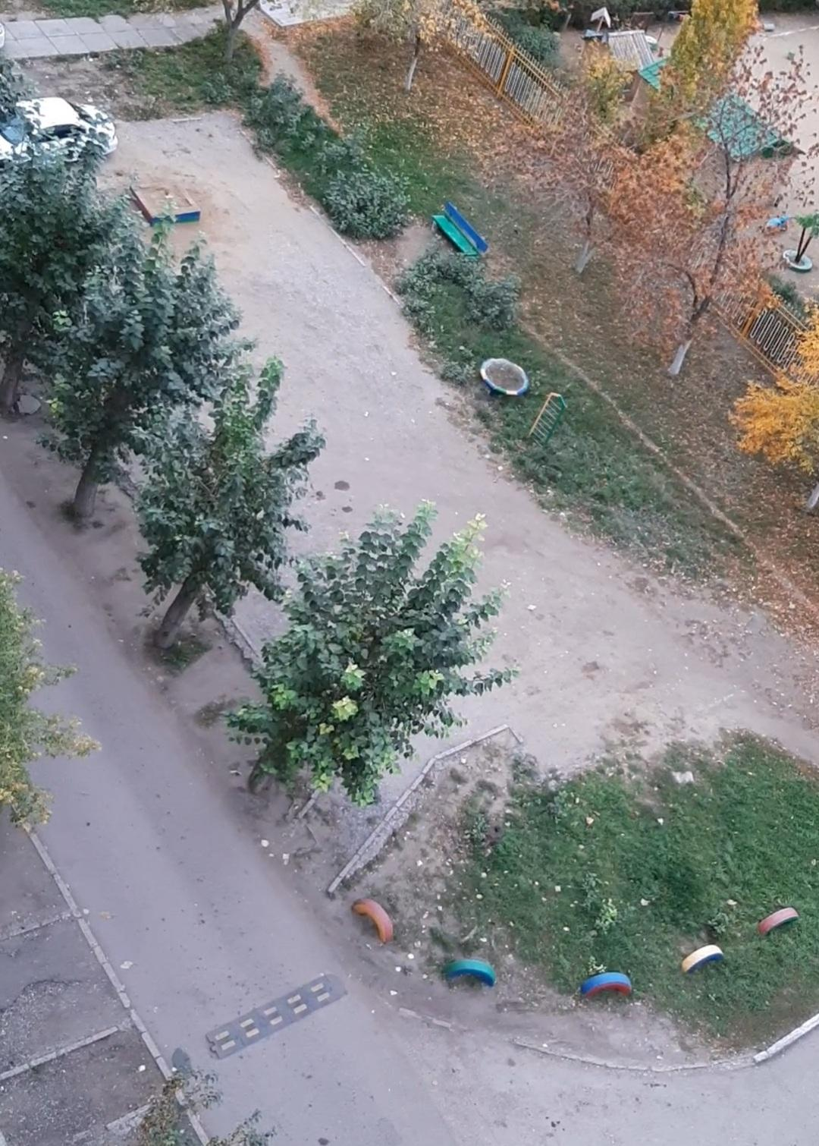

- Фото со спутника Д. 40 пр. Комсомольский.

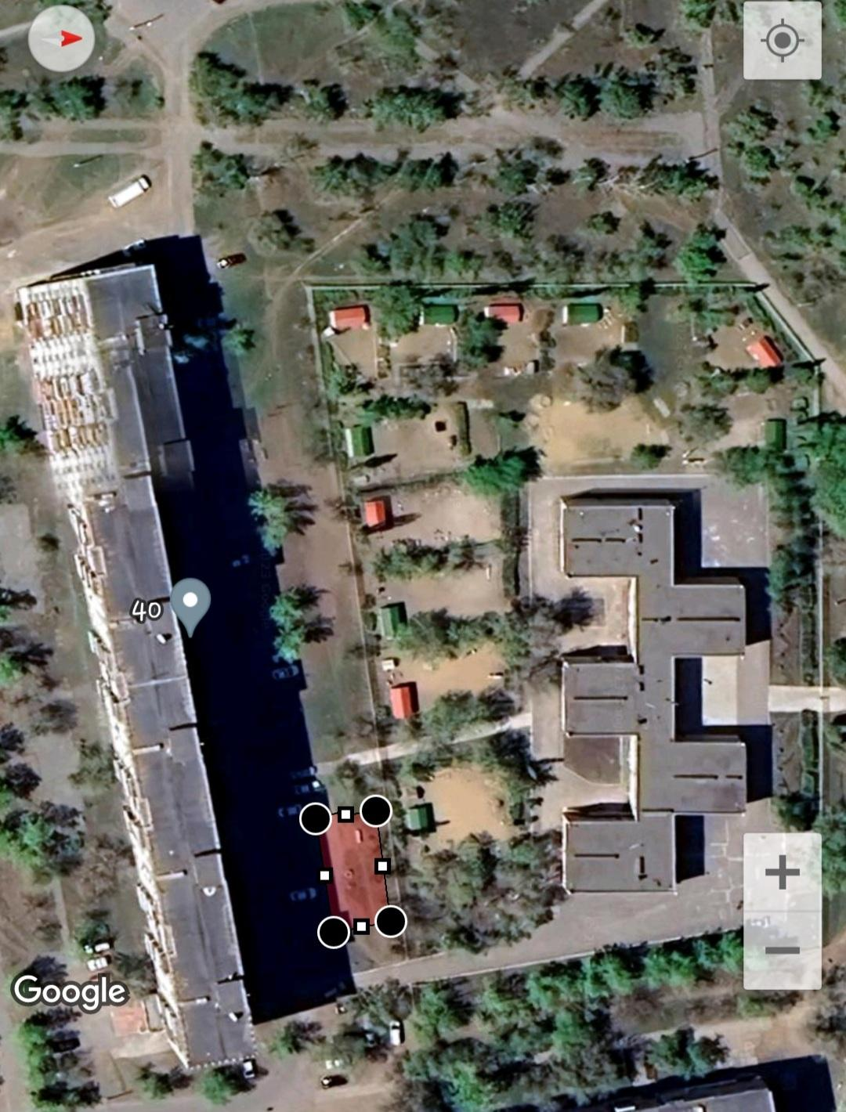

Технический проект «Приобретение и установка детской площадки по адресу: город Рудный, пр. Комсомольский д 40»

1. Описание и общие характеристики создаваемого объекта общественной инфраструктуры | Детская спортивная площадка, располагаемая в пределах дворовой территории по адресу пр. Комсомольский, д. 40. Общая площадь размещения игрового спортивного оборудования 120 м^{2.}. Игровой спортивный комплекс состоит из 6 малых архитектурных форм.
2. Расчет ориентировочной стоимости реализации проекта
Формула расчета итоговой стоимости проекта
Общая сумма расходов по пунктам 1-5 + 10% от общей суммы расходов по пунктам 1-5 = итоговая общая стоимость проекта
Проверка
Дополнительные работы и затраты (резерв-прочие) должен составлять не менее 10% от итоговой стоимости проекта, но не более 1 000 000 тенге.
НДС
Всё оборудование, материалы, работы и т.д. считаем с учетом НДС
№ | Наименование вида материала, оборудования, работ | Характеристики (функциональные, технические, качественные эксплуатационные) |  | Единица измерения | Количество, объем единицы | Стоимость единицы, тенге | Ссылка на источник, подтверждающий стоимость единицы или комплекса единиц | Общая стоимость, тенге, (в т.ч. НДС 12%)
1 | Раздел 1. Подготовительные, земляные и общестроительные работы
1.1 | Материалы (Приобретение общестроительных материалов, тары, инструмента для общестроительных работы, включая коммуникации)
1.2 | Камни бортовой-поребрик  (44м*0,016) |  |  | м³ | 0,704 | 1 042 |  | 45 830,0
1.3 | Щебень (смесь фракций) |  |  | м³ | 12.0 | 7 039 |  | 84 468,0
1.4 | Асфальтобетон мелкозернистый АБВ | Плотность каменных материалов 2,5-2,9 т/м³  Устройство НР =108% |  | м³ | 11.71 | 32 261 |  | 377 776,0
1.5 | Покрытия спортивные толщиной до 12 мм | Устройство на ( тартановое покрытие) НР=108% |  | м³ | 120 | 12 828 |  | 1 539 360,0
1.6 | Транспорт (Затраты на транспорт, хранение, погрузку и выгрузку общестроительных материалов, тары, инструмента для общестроительных работы, включая коммуникации)
1.7 | Демонтаж (Удаление устаревших конструкций, ветхих сооружений (необходимо решение собственника, например Акимат, о возможности демонтажа))
1.8 | Вывоз мусора (Необходимо учесть возможность сдачи на металлолом)
1.9 | Перенос/подключение коммуникаций (Санитарно-технические работы, сооружение линий электропередачи, связи, теплоснабжения и газоснабжения, канализации, водоснабжения)
1.1.1 | Общестроительные работы (Планировка территории, возведение, расширение, монтаж пандусов, бордюр, брусчатки, типовых строительных конструкций, зданий и сооружений, работы по возведению фундаментов и опорных конструкций под оборудование, дорожные работы, работы по благоустройству. Ссылки на источник информации о ценах. НДС, выделяется отдельно)
1.1.2 | Камни бортовые бетонные, ( поребрик). Установка. |  |  | м | 44 | 5 632 |  | 247 808,0
1.1.3 | Слои подстилающие щебеночные. Устройство с уплотнением тромбовквми 100 мм |  |  | м³ | 12.0 | 2 904 |  | 34 848,0
1.1.4 | Покрытия толщиной 40мм из горячих асфальтобетонных смесей плотных мелкозернистых АБВ. Плотность каменных материалов 2,5-2,9 т/м³ |  |  | м³ | 120 | 767 |  | 92 040,0
1.1.5 | Покрытия спортивные толщиной до 12 мм. \тартановое покрытие\ |  |  | м² | 120 | 1099 |  | 131 880,0
1.1.6 | Планировка бульдозерами мощностью 79 кВт (108 л с) |  |  | м² | 120 | 96 |  | 11 526,0
Итого по разделу 1 (Сумма 1.1-1.6 (в т.ч. НДС 12%) |  |  |  |  |  |  |  | 2 565 536,0
2 | Раздел 2. Приобретение (изготовление) оборудования
2.1 | Оборудование (Приобретение специального оборудования или изготовление устройств, художественных композиций, экспонатов. Ссылки на источник информации о ценах. НДС, выделяется отдельно)
2.1.1 | Качалка-балансир «Лошадка» ИО 21 | 2510*400*900 |  | шт | 1 | 192 500 |  | 192 500.0
2.1.2 | Карусель с рулём ИО 30 | D=1600, Н=700,  D=5600, вес 97,0 кг |  | шт | 1 | 373 900 |  | 373 900,0
2.1.3 | Горка «Карандаши и винтовой скат» ДИК 226 | 5740*4330*4970 |  | шт | 1 | 3 835 700 |  | 3 835 700,0
2.1.4 | Диван-качели МФ 43 | 2340*1200*2000 68,9 кг |  | шт | 1 | 256 700 |  | 256 700,0
2.1.5 | Песочница с крышкой «Азбука» ИО 5.01 | 2380*120*220 |  | шт | 1 | 180 500 |  | 180 500,0
2.1.6 | Спортивная серия «Графити турник» СК 201 | 4120*3490*2890 |  | шт | 1 | 935 300 |  | 935 300,0
2.1.7 | Скамья со спинкой МФ 42 | 1480*2950 49,8 кг |  | шт | 4 | 72 100 |  | 292 400,0
2.1.8 | Урна прямоугольная МФ 50 | 235*370*660 9,2 кг |  | шт | 4 | 35 300 |  | 141 200,0
2.2 | Монтажные работы (Все работы по монтажу оборудования за исключением устройства оснований и фундаментов под оборудование, и т.п. по п. 2)
2.2.1 | Качалка Балансир «Лошадка» |  |  | комплект | 1 | 37 797 |  | 37 797,0
2.2.2 | Карусель с рулём |  |  | комплект | 1 | 42 658 |  | 42 658,0
2.2.3 | Горка «Карандаши и винтовой скат» |  |  | комплект | 1 | 164 274 |  | 164 274,0
2.2.4 | Диван-качели |  |  | комплект | 1 | 68 446 |  | 68 446,0
2.2.5 | Песочница с крышкой «Азбука» |  |  | комплект | 1 | 18 443 |  | 18 443,0
2.2.6 | Спортивная серия «Графити турник» |  |  | комплект | 1 | 112 543 |  | 112 543,0
2.2.7 | Скамья со спинкой |  |  | шт | 4 | 29 689 |  | 118 756,0
2.2.8 | Урна прямоугольная |  |  | шт | 4 | 7 505 |  | 30 020,0
Итого по разделу 2 (Сумма 2.1-2.2 (в т.ч. НДС 12%) |  |  |  |  |  |  |  | 6 801 137,0
3 | Раздел 3. Озеленение территории
3.1 | Посадочный материал (Приобретение посадочного материала, грунта, других необходимых элементов для озеленения. Ссылки на источник информации о ценах)
3.1.1
3.1.2
3.2 | Работы по озеленению (Стоимость работ по озеленению территорий, планировке участка, контроль приживаемости и т.п.)
3.2.1
3.2.2
Итого по разделу 3 (Сумма 3.1-3.2 (в т.ч. НДС 12%)
4 | Раздел 4. Сопутствующие работы и затраты
4.1 | Охрана строящегося объекта (Приобретение и работы по установке ограждений, освещения и указателей, физической охране)
4.1.1
4.1.2
4.2 | Экспертиза (Затраты на проведение экспертизы и согласование с ресурсонабжающими организациями. Специализированными учреждениями культуры, образования и др.)
4.2.1
4.2.2
4.3 | Информационные стенды (Разработка, изготовление и установка информационных указателей об объекте)
4.3.1
4.3.2
Итого по разделу 4 (Сумма 4.1-4.3 (в т.ч. НДС 12%)
5 | Раздел 5. Иные затраты
5.1 | Отдельные работы и затраты, которые не учтены в других разделах в связи со спецификой их проведения оплаты
5.1.1
5.1.2
Итого по разделу 5 (Сумма 5.1 (в т.ч. НДС 12%)
6 | Итого по разделам  1-5 (Сумма по разделам 1-5 (в т.ч. НДС 12%) | Раздел 6. Сумма стоимости по разделам 1-5 |  |  |  |  |  | 9 366 673,0
7 | Раздел 7. Дополнительные работы и затраты (резерв-прочие)  (30% от суммы по п.6)
7.1 | Подготовка документации | 1) Дефектная ведомость (При необходимости. Если есть конструкции или элементы, требующие ремонта)  2) Проект (Проектно-изыскательские работы. Проект производства работ и альбомы (эскизы) технических решений. При необходимости)  3) Смета (Локальный (объектный) сметный расчет, подготовленный для проверки компанией) |  |  |  |  |  | 936 667,0
7.2 | Удорожание | Удорожание работ и материалов вследствие естественного роста цен
7.3 | Непредвиденные работы и затраты | Скрытые работы, работы с осложнениями при проведении отдельных работ, ухудшение погодных условий и т.п.
Итого по разделу 7 (в т.ч. НДС 12%)
8 | Всего (Сумма по разделам 1–7, (в т.ч. НДС 12%) |  |  |  |  |  |  | 10 303 340,0
9 | Проверка (сумма по раздела 7 должна составлять не менее 8% от суммы по п.8, но не более 1 000 000 тенге) | 10 303 340,0* 8%= 824 267,0

Согласие с ограничением ответственности

Я, Ешмуратова Галина Маратовна, выражаю свое согласие, с тем, что качество проекта «Tugan qala» зависит от проектной команды в первую очередь, а возможность его реализации – от результатов голосования.

Ешмуратова Г.М.
Эскизы (рисунки), характеризующие внешний вид и функциональность объекта

скамейка |  |  | скамейка |  |  | скамейка |  |  | скамейка
 |  |  |  |  |  |  |  |  |  | карусель
 |  |  |  |  |  |  |  |  |  | качалка
 | турник |  |  |  | горка
 |  | Песочница |  |  |  |  |  |  |  | качели

